

| **Révision** | **Rédacteurs** | **Date** | **Objet** |
| --- | --- | --- | --- |
| 1 | C. MORTREUX | 26/05/2025 | Création du document |
| 2 | P. MABUSO | 26/05/2025 | Création du document |
| 3 | L. FROMONT | 26/05/2025 | Création du document |
| 4 | L. FROMONT | 12/05/2025 | Ajout des fonctionnalités côté utilisateur |
| 5 | P. MABUSO | 12/05/2025 | Ajout des captures d’écrans |

1. **INTRODUCTION**
   1. ***Objet du document***

Ce document a pour objectif de présenter l’essentiel des questions fonctionnelles liées à la mise en place de l’application ICAR.

Ce document présente les différents cas d’utilisation recensés.

* 1. ***Terminologie***

Véhicule Désigne tout moyen de transport terrestre utilisé dans le cadre professionnel. Il peut s’agir d’un véhicule personnel ou d’un véhicule de service mis à disposition de l’entreprise.

Véhicule personnel Véhicule appartenant à un collaborateur et renseigné dans son profil utilisateur. Il peut être utilisé lors de l’organisation d’un covoiturage.

Véhicule de service Véhicule appartenant à l’entreprise, mis à disposition aux collaborateurs pour des déplacements professionnels. Géré par l’administrateur.

Covoiturage Déplacement partagé entre plusieurs collaborateurs, avec un conducteur (l’organisateur) et un ou plusieurs passagers. Le véhicule utilisé comme moyen de transport lors de l’organisation d’un covoiturage.

Annonce Publication de covoiturage faite par un collaborateur (organisateur) proposant un trajet incluant l’adresse de départ, l’heure/date de départ, l’adresse d’arrivée, l’heure/date d’arrivée, le véhicule, et le nombre de places disponibles. Attention, il est impossible de rejoindre un covoiturage après l’heure de départ.

Réservation C. Concerne la réservation de covoiturage. Action d’un collaborateur (passager) consistant à réserver une place dans une annonce de covoiturage existante.

Réservation V. Concerne la réservation de véhicule. Action de réserver un véhicule de service pour un déplacement professionnel. Comprend la date de départ/de retour, et le choix du véhicule.

Utilisateur Terme générique désignant toute personne ayant accès à la plateforme ou qui n’est pas encore connecté/inscrit. Il peut s’agir d’un collaborateur, d’un administrateur ou d’un visiteur.

Visiteur Utilisateur non habilité à effectuer des réservations de véhicule ou à organiser/participer à un covoiturage, ne possède que la capacité de visionner le site.

Collaborateur Utilisateur habilité à effectuer des réservations de véhicule ou à organiser/participer à un covoiturage.

Passager Collaborateur ayant réservé une place dans le covoiturage, ne peut modifier l’annonce, juste se retirer du covoiturage.

Organisateur Collaborateur ayant créé une annonce de covoiturage, il est aussi le conducteur du véhicule utilisé. Il peut modifier et annuler son covoiturage, cela implique un envoi de mail pour les passagers concernés ainsi que l’admin si un véhicule de service est utilisé.

Administrateur Utilisateur disposant des mêmes droits que le collaborateur, avec en plus la responsabilité de la gestion du parc de véhicules de service (ajout, modification,mise en réparation, suppression), ainsi que le droit de gérer le bannissement d’une personne avec la durée et une raison.

Statut véhicule État courant d’un véhicule de service. Les statuts possibles sont : *en service, en réparation, hors service*. Le statut détermine la disponibilité du véhicule pour la réservation.

Cycle de vie V. Ensemble des états successifs d’un véhicule de service (mise en service, utilisation, mise en réparation, retrait du service).

1. **SOMMAIRE**
   * 1. **Table des matières**

**1** **INTRODUCTION 2**

1.1 Objet du document 2

1.2 Terminologie 2

**2** **SOMMAIRE 3**

*2.1.1* *Table des matières 3*

**3** **FOCUS FONCTIONNEL 4**

3.1 Diagramme de cas d’utilisation 4

3.2 Cas d’utilisation n°1 : Lister les articles 5

*3.2.1* *Présentation de la fonctionnalité 5*

3.3 Cas d’utilisation n°2 : Créer un article 6

*3.3.1* *Présentation de la fonctionnalité 6*

3.4 Cas d’utilisation n°3 : Modifier un article 7

*3.4.1* *Présentation de la fonctionnalité 7*

3.5 Cas d’utilisation n°3 : Supprimer un article 9

*3.5.1* *Présentation de la fonctionnalité 9*

1. **FOCUS FONCTIONNEL**
   1. ***Diagramme de cas d’utilisation***

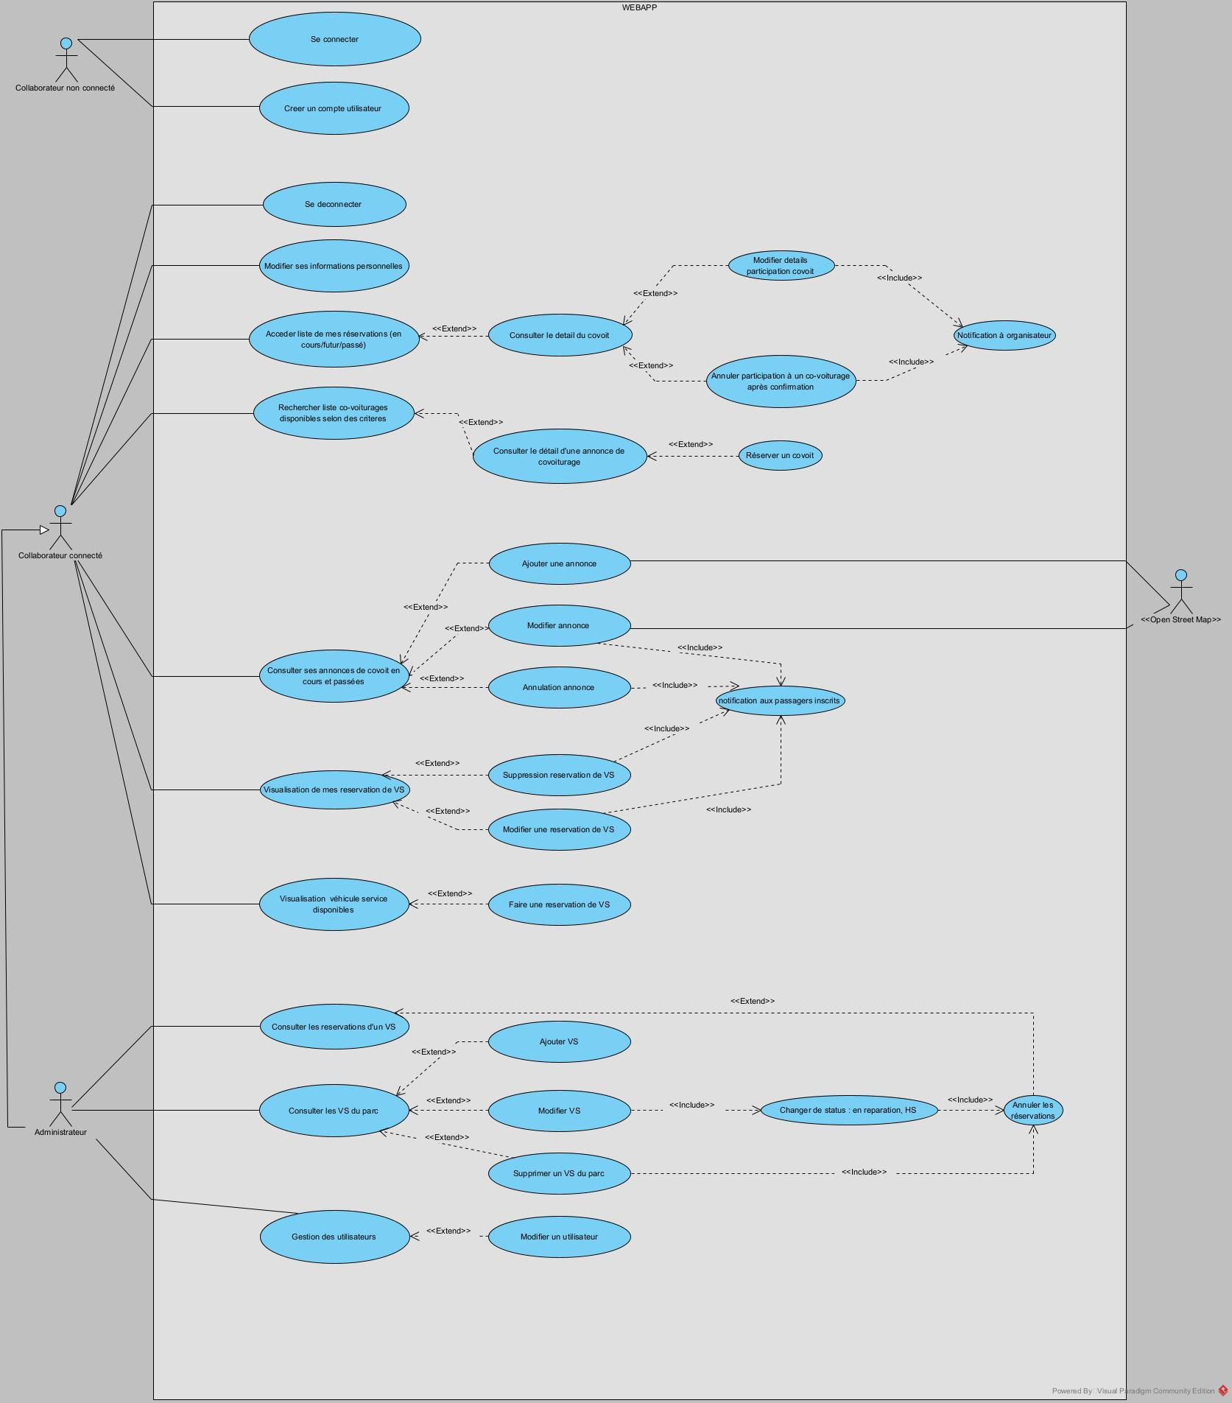

* 1. ***Diagrammes d’enchainement des maquettes***

Vous pouvez utiliser un powerpoint avec des maquettes miniaturisées et des flèches.

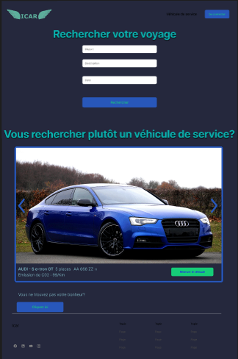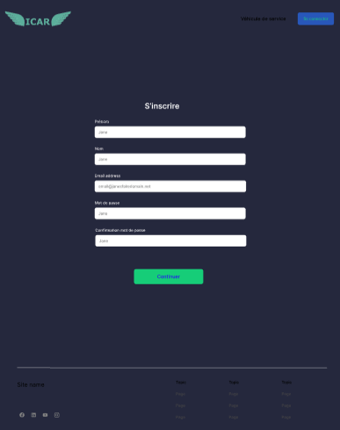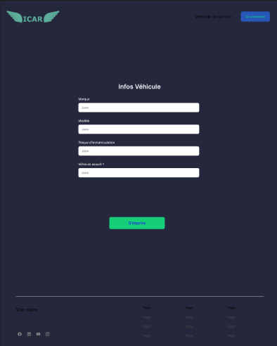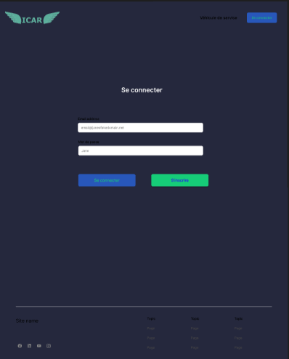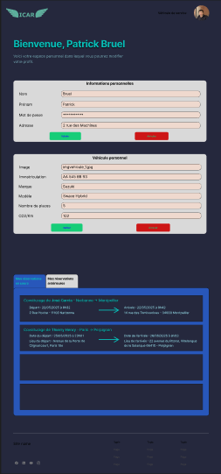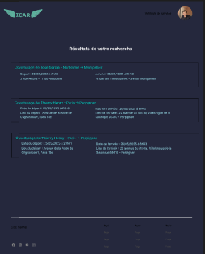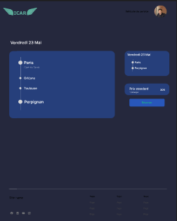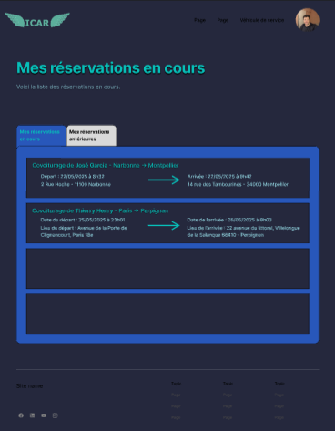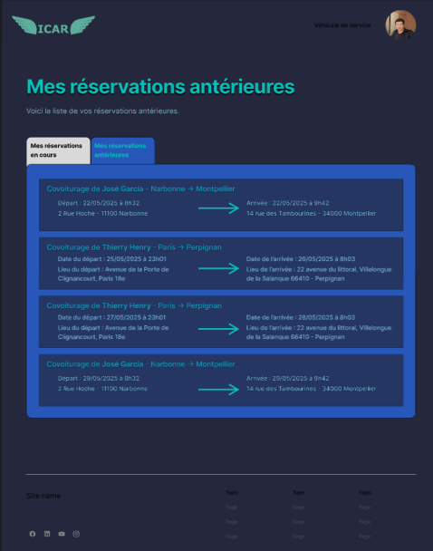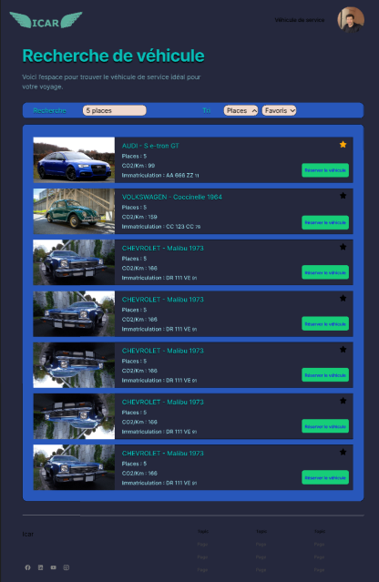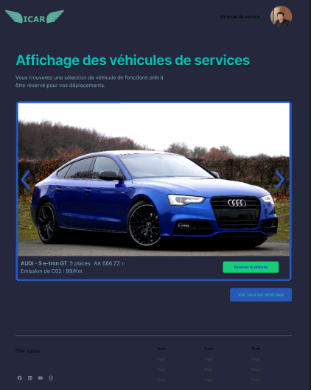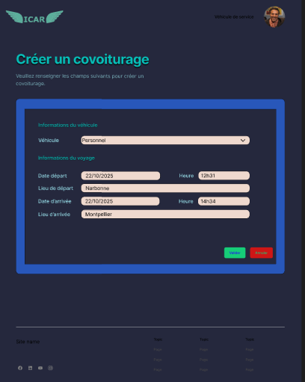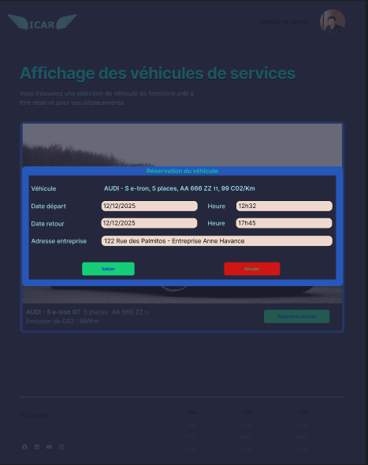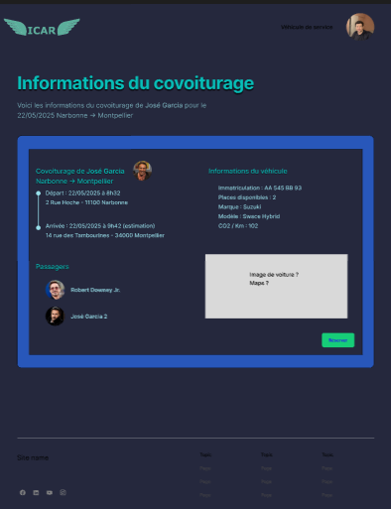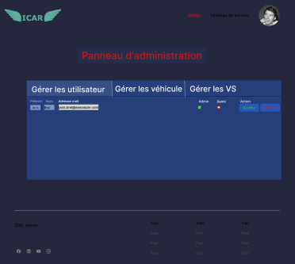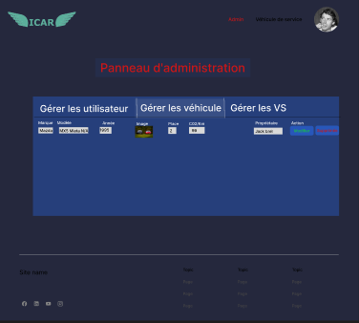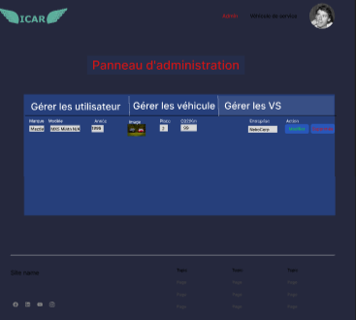

* 1. ***Cas d’utilisation n°1 : Lister les véhicules de service***
     1. **Présentation du cas d’utilisation**
        1. ***Description***

Ce cas d’utilisation permet à un collaborateur ou un administrateur de visualiser la liste des véhicules de services enregistrés dans la plateforme afin de les consulter, les modifier ou les supprimer.

* + - 1. ***Accès : Administrateur***

Un administrateur, depuis le menu “Véhicules”

* + - 1. ***Maquette***

***INSÉRER IMG MAQUETTE ICI***

* + - 1. ***Actions***

| Elément HTML | Type d’action | Résultat |
| --- | --- | --- |
| Bouton bleu “Modifier” | Clic simple | Accès au CU de modification d’un véhicule |
| Bouton rouge “Supprimer” | Clic simple | Accès au CU de suppression d’un véhicule |
| Bouton vert “Ajouter véhicule” | Clic simple | Accès au CU d’ajout d’un nouveau véhicule |
| Champ tri par “???” | Clic Simple | Rafraîchit dynamiquement la liste des véhicules affichés |

* + - 1. ***Règles métier***

| N° de la règle | Message d’erreur ou règle métier |
| --- | --- |
| 1 | Il n’est pas possible de modifier un véhicule qui n’existe plus |
| 2 | Il n’est pas possible de supprimer un véhicule déjà supprimé ou en cours d’utilisation |
| 3 | Le bouton de modification n'apparaît uniquement que pour les profils administrateurs |
| 4 | Le bouton de suppression n’apparaît uniquement que pour les profils administrateurs |
| 5 | Le bouton “Ajouter un véhicule” n’est visible uniquement pour les profils administrateurs |
| 6 | Si le véhicule est en cours de réservation, une suppression déclenche l’envoi d’un mail d’alerte |
| 7 | Les véhicules hors service ou en réparation ne sont pas modifiables tant que le statut n’est pas rétabli (le seul champ modifiable est le statut quand il n’est pas “disponible”) |

* 1. ***Cas d’utilisation n°2 : Créer un véhicule de service***
     1. **Présentation du cas d’utilisation**
        1. ***Description***

Ce cas d’utilisation permet à un administrateur d’enregistrer un nouveau véhicule de service dans le système, en renseignant ses caractéristiques techniques et administratives.

* + - 1. ***Accès : Administrateur***

Un administrateur, depuis le CU lister les véhicules de service, en cliquant sur le bouton “Ajouter un véhicule”.

* + - 1. ***Maquette***

***INSÉRER IMG MAQUETTE ICI***

* + - 1. ***Actions***

Lorsque que l’Administrateur clique sur le bouton “Ajouter un véhicule”, un modal s’affiche devant l’écran.

| Element HTML | Type d’action | Résultat |
| --- | --- | --- |
| Champ texte “Marque” | Saisie | Saisie de la marque du véhicule |
| Champ texte “Modèle” | Saisie | Saisie du modèle du véhicule |
| Champ texte “Immatriculation” | Saisie | Saisie de la plaque du véhicule |
| Champ texte “Catégorie” | Saisie | Saisie de la catégorie du véhicule |
| Champ texte “imageURL” | Saisie | Saisie de l’url de l’image du véhicule |
| Champ numérique “CO2/Km” | Saisie | Saisie du taux d’émission de CO2/Km du véhicule |
| Champ numérique “nb Places” | Saisie | Saisie du nombre de places du véhicule |
| Bouton «Annuler» | Clic simple | Fermeture du modal |
| Bouton «Valider» | Clic simple | Sauvegarde côté serveur du nouveau véhicule de service |

* + - 1. ***Règles métier***

| N° de la règle | Message d’erreur ou règles métier |
| --- | --- |
| 1 | L’immatriculation est unique |
| 2 | Tous les champs obligatoires doivent être remplis pour valider le formulaire |
| 3 | Le nombre de places doit être supérieur à 0 |
| 4 | Le véhicule créé à automatiquement le statut “En service” |
| 5 | Seuls les administrateurs ont accès à cette action |

* 1. ***Cas d’utilisation n°3 : Modifier un véhicule de service***
     1. **Présentation du cas d’utilisation**
        1. ***Description***

Ce cas d’utilisation permet à un administrateur de modifier les informations d’un véhicule de service, ainsi que son statut de disponibilité.

* + - 1. ***Accès : Administrateur***

Profil administrateur, depuis le CU lister les véhicules de service, en cliquant sur le bouton “Modifier”

* + - 1. ***Maquette***

***INSÉRER IMG MAQUETTE ICI***

* + - 1. ***Actions***

Lorsque que l’Administrateur clique sur le bouton “Modifier”, un modal s’affiche devant l’écran.

| Element HTML | Type d’action | Résultat |
| --- | --- | --- |
| Champ texte “Marque” | Saisie | Saisie de la marque du véhicule |
| Champ texte “Modèle” | Saisie | Saisie du modèle du véhicule |
| Champ texte “Immatriculation” | Saisie | Saisie de la plaque du véhicule |
| Champ texte “Catégorie” | Saisie | Saisie de la catégorie du véhicule |
| Champ texte “imageURL” | Saisie | Saisie de l’url de l’image du véhicule |
| Champ numérique “CO2/Km” | Saisie | Saisie du taux d’émission de CO2/Km du véhicule |
| Champ numérique “nb Places” | Saisie | Saisie du nombre de places du véhicule |
| Menu “Statut” | Sélection | Choisir entre les choix possibles de la liste : En service, En réparation, Hors service |
| Bouton «Annuler » | Clic simple | Fermeture du modal |
| Bouton «Valider » | Clic simple | Enregistre les modifications et déclenche les règles métier associés |

* + - 1. ***Règles métier & Cas d’erreur***

| N° de la règle | Message d’erreur et règles métier |
| --- | --- |
| 1 | L’immatriculation ne peut pas être modifié sur le véhicule est en cours de réservation |
| 2 | Si le statut passe en “Hors service” ou “en réparation”, toutes les réservations sont annulées |
| 3 | En cas d’annulation de réservation , un e-mail est envoyé à tous les utilisateurs concernés |
| 4 | Seuls les administrateurs peuvent effectuer cette action |

* 1. ***Cas d’utilisation n°3 : Supprimer un article***
     1. **Présentation du cas d’utilisation**
        1. ***Description***

Ce cas d’utilisation permet à un administrateur de supprimer un article.

* + - 1. ***Accès : profils***

Profil administrateur, depuis le CU lister les articles, en cliquant sur une icône en forme de poubelle rouge.

* + - 1. ***Maquette***

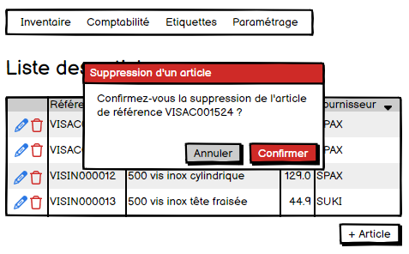

* + - 1. ***Actions***

Que se passe t’il lorsque l’utilisateur effectue des interactions avec les éléments de la page HTML

| Element HTML | Type d’action | Résultat |
| --- | --- | --- |
| Bouton «Annuler » | Clic simple | Retour au cas d’utilisation lister les articles |
| Bouton «Confirmer » | Clic simple | Suppression de l’article en base de données. |

* + - 1. ***Règles métier***

| N° de la règle | Message d’erreur |
| --- | --- |
| 1 | La suppression a pour effet de positionner une date de fin de validité égale à la date du jour sur l’article. Il reste visible dans la liste mais n’est plus accessible aux clients. |
|  |  |

* + - 1. ***Cas d’erreur***

RAS

| N° de la règle | Message d’erreur |
| --- | --- |
|  | … |